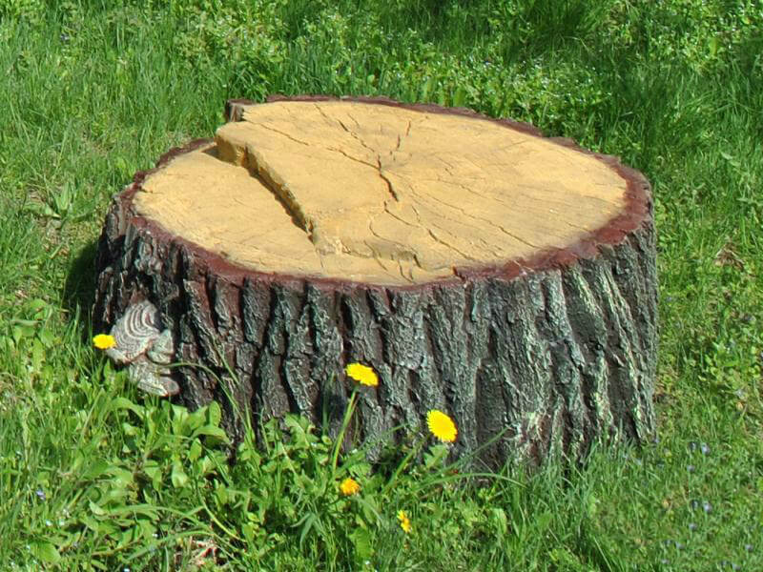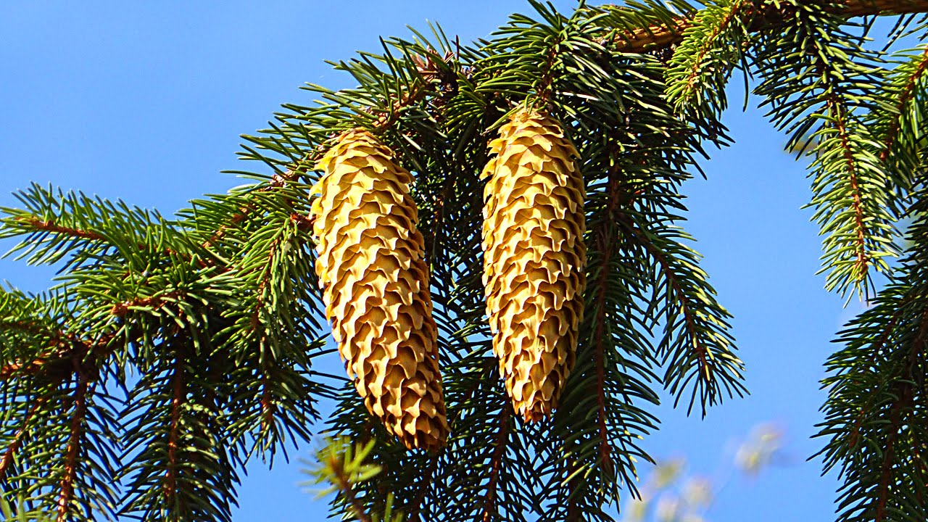

**ТОЧКА 12. ОБЪЕКТ «ПЕНЬ»**

**Информация об объекте**

**Пень** — небольшая часть ствола дерева, срубленного или сломанного. Пнем так же называют нижнюю часть живого дерева, от корневища (комля) до первых сучьев.

Годичные кольца – это летопись, которую дерево вело в течение жизни, своего рода дневник,  или, точнее, ежегодник,  хранящий информацию о том, что происходило с деревом и вокруг него. Засуха, суровая зима, нападение вредителей, пожар, изменение гидрологического режима почвы, рубки, неправильный уход, механическое повреждение ствола – обо всем этом можно узнать, читая летопись дерева. О времени каждого события дерево  расскажет с точностью до года.

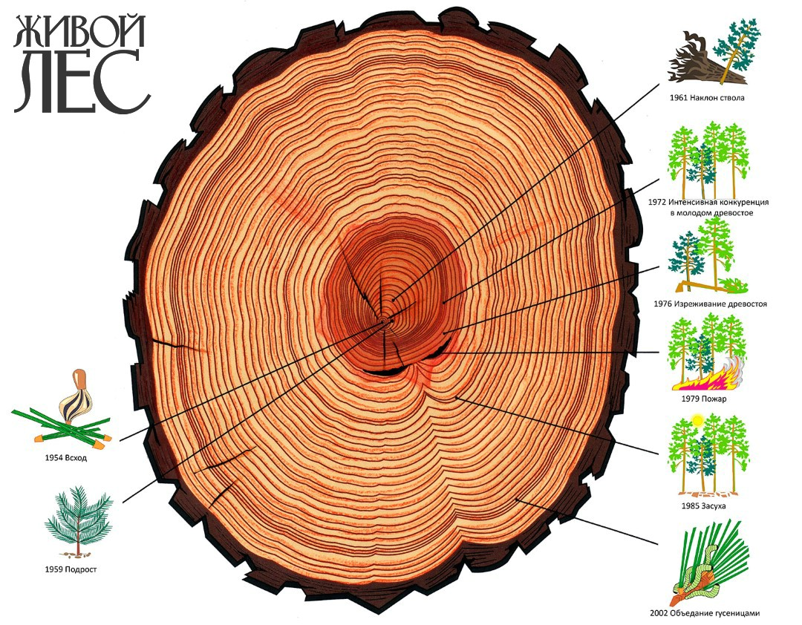

* Познавательный рассказ “О чем могут рассказать годичные кольца?”
* Рассматривание коры пня
* Рассматривание годичных колец
* Наблюдение «Каким деревом был пень?»
* Решение вопроса «Сколько дереву лет?»
* Игра-фантазирование «Чем стало спиленное дерево?»
* Детские проекты «Как можно использовать пень на участке детского сада»

**Поговорки**

Пень топорища не боится.

Чей лес, того и пень.

Пень колотить- день проводить.

Через пень, через колоду.

Зацепился за пень, да и стоит весь день.

Хоть корку глодать ,да не пенья ломать.

**Загадки**

Меня в лесу оставили,  
Весь век торчать заставили:  
В ушанке заячьей — зимой,  
А летом с бритой головой.

. (пень)

У безногой табуретки  
Раньше были ствол и ветки.

(пень)

Вот свершилась злая доля,  
Было дерево когда-то,  
А теперь тут круглый столик  
И за ним сидят опята

(пень)

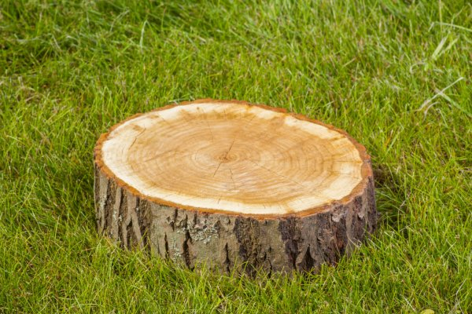

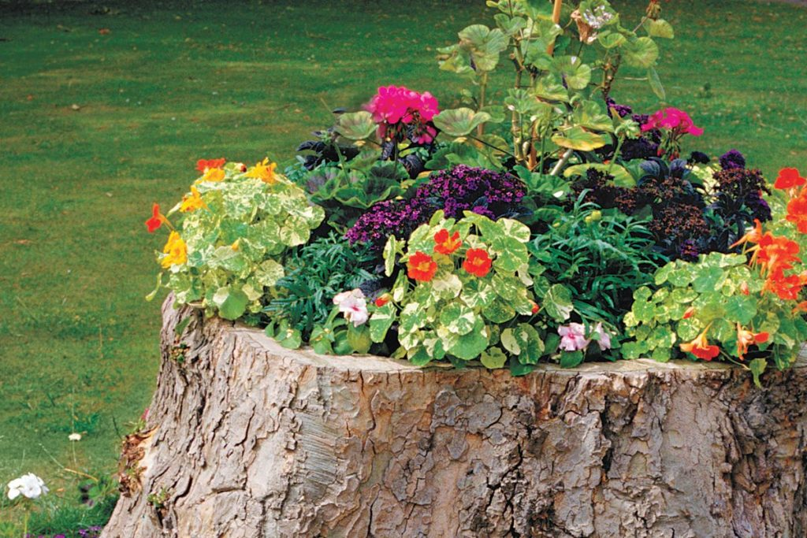

В помощь педагогам

**Примерная тематика, формы и методы работы с воспитанниками**

на точке №12. Объект «Ель»

**Объекты для наблюдений**: ветки, листья (хвоя), почки, цветки, плоды (шишки), кора.

|  |  |  |
| --- | --- | --- |
| № | Тематика, формы и методы работы с воспитанниками | Возраст |
| 1. | **Общение**   * Беседа «Ель, ее строение»» * Беседа «Что мы знаем о вечнозеленых деревьях?» * Беседа «Зачем ёлке иголки?» * Беседа «Зачем дереву кора, корни?» * Беседа «Какую пользу приносит ель?» * Познавательный рассказ «Применение ели в медицине» * Диалог-рассуждение «Объясни пословицу» * Познавательная беседа «Народные приметы о ели» * Беседа-рассуждение «Почему сосны высокие, а ели низкие?» * Беседа-рассуждение «Чем отличается искусственная ель от настоящей?»» * Диалог-рассуждение «Кто может обидеть ель?» * Познавательная беседа «Что такое фитонциды?» | 4-5, 5-7г  4-5г,5-7г  4-5г,5-7г  5-7г  4-5г,5-7г  4-5г,5-7г  5-7  5-7г  4-5г,5-7г  5-7г  5-7г |
|  | **Познавательно-практическая деятельность**   * Наблюдение «Ель и её части» * Наблюдение «Есть ли у ели друзья на нашем участке?» * Рассматривание хвои * Наблюдение «Сравнение ели и сосны» * Наблюдение за деревом в ветреную погоду * Наблюдение за тенью дерева, ее движением * Рассматривание почек * Рассматривание еловых шишек * Сравнение сосновых и еловых шишек * Рассматривание коры * Наблюдение за изменением почек весной * Наблюдение «Чем похожи и чем отличаются сосна и ель?» * Наблюдение «Чем похожи и чем отличаются ель и можжевельник?» * Наблюдение «Кто живет в почве под деревом?» * Наблюдение «Какие птицы любят прилетать к ели?» * Опыты: «Где прячутся семена?», «Свойства древесины **ели**», «Способы определения семян пригодных для посадки». | 4-5, 5-7г  4-5, 5-7г  4-5, 5-7г  4-5г  4-5, 5-7г  4-5, 5-7г  4-5,5-7г  4-5г,5-7г  4-5, 5-7г  4-5, 5-7г  4-5, 5-7г  5-7г  4-5г  5-7г  4-5, 5-7г  4-5г,  5-7г |
|  | **Дидактические игры**   * «С какой ветки детка?» * «Составь узор» (на асфальте из опавших еловых шишек) * «Что сначала, что потом» * «Кто больше запомнит» * «К названному дереву беги» * «С какого дерева детки?» * "Опиши ель" * Игра-фантазирование «О чем рассказала ель» * "Комплименты дереву" (подбираются прилагательные) * "Из семени в дерево" | 4-5г  4-5г,5-7г    4-5, 5-7г  4-5, 5-7г  4-5, 5-7г  4-5, 5-7г  4-5г,5-7г  5-7г  4-5, 5-7г  4-5, 5-7г |
|  | **Художественная деятельность**   * Составление творческих рассказов «Спасибо   тебе, ель!»   * Составление загадок (сказок) о хвойных деревьях * Ручной труд «Чудеса из Ниоткуда" (поделки из   еловых шишек)   * Детский дизайн   «Украшение рамочки для фото» (из шишек),  «Изготовление елочки из ладошек (еловых шишек и т.д.)   * Коллективная творческая работа «Целебные   свойства ели»   * Выпуск детского журнала «Удивительное дерево-ель» * Природоохранная акция «Сбережем елочку» | 5-7г  4-5, 5-7г  4-5, 5-7г  4-5, 5-7г  4-5, 5-7г  5-7г  5-7г |

**Рекомендации для педагогов**

|  |  |
| --- | --- |
|  | **Объекты для наблюдений** |
|  | *Объекты для наблюдений:*  *соцветия сирени, семена после цветения, сравнение кустарника с рядом растущими березой и кленом, кустарниками, растущими вдоль дороги.* |

|  |  |  |
| --- | --- | --- |
| № | Тематика, формы и методы работы с воспитанниками | Возраст |
|  | **Примерная тематика наблюдений** |  |
|  | **Примерная тематика опытов, экспериментов** |  |
|  | **Дидактические игры**  Дидактические игры: «Назови ласково»,  «Назови предмет со словом «сосновый»,  «Что лишнее?»,  «С какого дерева иголка?»,  «Чьи детки» (шишки,  «Собери сосну»,  «Собери сосновую шишку»,  «Узнай по описанию»,  «Один - много».  «Скажи со словом много»,  «Подбери слово». |  |
|  | **Художественная деятельность**  лепка на картоне «Веточка сосны с шишкой»; рисование «Сосновые веточки»»;  «Сосна»;  аппликация- конструирование:  «Веточка сосны с шишкой».  Рассматривание репродукций картин:  И. И. Шишкина «Сосны освещенные солнцем», «Корабельная роща»,  «Утро в сосновом бору», рассматривание иллюстраций в энциклопедиях.  Игровые задания: «Заштрихуй дерево, не выходя за контур».  Слушание: русская народная песня «Елочки - сосеночки». |  |
|  |  |  |